Z A P I S N I K
16. sjednice Vijeća Mjesnog odbora Vrapče - centar održane 25. kolovoza 2026.
Zagreb, Ilica 421 s početkom u 18,30 sati

Nazočni članovi Vijeća:
Aleksandar Golub, Biba Kuzmić, Željka Mandurić, Zvonimir Marić, Davor Škariot, Ozren Tkalčec Krznarić, Snježana Vidaković, Damir Vucić i Dinko Kobešćak.

Odsutni članovi Vijeća: nema.

Ostali nazočni: nema.

Predsjedava gospodin Dinko Kobešćak, predsjednik Vijeća.

Zapisnik vodi: Dinko Kobešćak

Predsjednik konstatira da je nazočno 9 od ukupno 9 članova Vijeća, što znači da Vijeće može pravovaljano odlučivati, te otvara 16. sjednicu Vijeća Mjesnog odbora.

Predsjednik Vijeća daje zapisnik 15. sjednice na verifikaciju.
Vijeće jednoglasno prihvaća tekst Zapisnika 15. sjednice Vijeća, bez izmjena.

Na prijedlog predsjednika Vijeće jednoglasno prihvaća prijedlog nadopunu dnevnog reda:

- Prijedlog zaključka o redovnom korištenju prostora Mjesnog odbora Vrapče - centar
Na prijedlog predsjednika Vijeće jednoglasno utvrđuje dopunjeni:

DNEVNI RED

1. | Zaključak o prijedlozima za Program građenja komunalne infrastrukture na području Grada Zagreba u 2027.- donošenje zaključka
2. | Prijedlog zaključka o redovnom korištenju prostora Mjesnog odbora Vrapče - centar
3. | Pitanja, prijedlozi i obavijesti
Ad1. Zaključak o prijedlozima za Program građenja komunalne infrastrukture na području Grada Zagreba u 2027.- donošenje zaključka

Uvodno obrazloženje iznosi Predsjednik Vijeća.

U raspravi sudjeluju: Aleksandar Golub, Biba Kuzmić, Željka Mandurić, Zvonimir Marić, Davor Škariot, Ozren Tkalčec Krznarić, Snježana Vidaković, Damir Vucić i Dinko Kobešćak,

Vijeće jednoglasno donosi

Zaključak o prijedlozima za Program građenja komunalne infrastrukture na području Grada Zagreba u 2027.- donošenje zaključka

(Zaključak se prilaže ovom zapisniku i njegov je sastavni dio.)

Ad2. Prijedlog zaključka o redovnom korištenju prostora Mjesnog odbora Vrapče - centar

Uvodno obrazloženje iznosi Predsjednik Vijeća.

U raspravi sudjeluju: Aleksandar Golub, Biba Kuzmić, Željka Mandurić, Zvonimir Marić, Davor Škariot, Ozren Tkalčec Krznarić, Snježana Vidaković, Damir Vucić i Dinko Kobešćak,

Vijeće jednoglasno odbija

Zaključak o redovnom korištenju prostora Mjesnog odbora Vrapče - centar

Ad3. Pitanja, prijedlozi i obavijesti

Pitanja i prijedlozi članova Vijeća:

Željka Mandurić
Komunalno redarstvo u našem kvartu nije vidljivo kao da ga nema. Treba se malo više angažirati. Svi bi trebali imati broj telefona od komunalnog redara u našem kvartu!
Zašto se naknada vijećnicima ne isplaćuje ako su opravdano odsutni. Primjer je neisplata nekim vijećnicima koji su bili bolesni i nisu mogli prisustvovati sjednicama.

Zvonimir Marić
Zašto se oko škole Grof Janko Drašković nisu obnovile sve zebre i što je sa odlukom da se postavi svjetlosna signalizacija na pješačkom prijelazu na Vrapčanskoj ulici kod škole. Oko svih drugih škola to je već sve prije početka školske godine obnovljeno.
Tražim mogućnost da prisustvujem sjednici VGČa, ili bilo koji od nas vijećnika VMOVCa

Sjednica je završila u 19:30 sati.

KLASA: 024-08/26-003/1700
URBROJ: 251-13-11-3/014-26-2
Zagreb, 25. kolovoza 2026.

Zapisnik uredila:
Helena Ilona Bognar
Predsjednik
Vijeća Mjesnog odbora Vrapče - centar

Dinko Kobešćak
Na temelju članka 100. Statuta Grada Zagreba (Službeni glasnik Grada Zagreba (23/16, 2/18, 23/18, 3/20, 3/21, 11/21 - pročišćeni tekst, 16/22), Vijeće Mjesnog odbora Vrapče - centar na 16. sjednici, 25. kolovoza 2026., donijelo je

Z A K LJ U Č A K
o prijedlozima za program građenja komunalne
infrastrukture na području Grada Zagreba u 2027.

- Vijeće Mjesnog odbora Vrapče - centar predlaže da se sljedeće akcije uvrste u program građenja komunalne infrastrukture na području Grada Zagreba u 2027.:

- Rekonstrukcija mosta na potoku Vrabečak kod Vrapčanske ulice, ulice Potok i Debanić Breg, k.čb.r 6990/1 ko Vrapče
- Izgradnja stuba kojima se spaja ulica Gmajnje sa ulicom Roginina I. ogranak, k.č.br 1734 ko. Vrapče
- Izrada projekta te asfaltiranje slijepog rukavca ulice Kožinčev Breg br 7/1,2 i 3, k.č.br.227/2 ko. Vrapče

- Zaključak dostaviti Vijeću Gradske četvrti Podsused– Vrapče.

KLASA: 024-08/26-003/1700
URBROJ: 251-13-11-3/014-26-3
Zagreb, 25. kolovoza 2026.
Predsjednik
Vijeća Mjesnog odbora
Vrapče - centar
Dinko Kobeščak

- Rekonstrukcija mosta na potoku Vrabečak kod Vrapčanske ulice ,ulice Potok i Debanić Breg, k.čb.r 6990/1 ko Vrapče

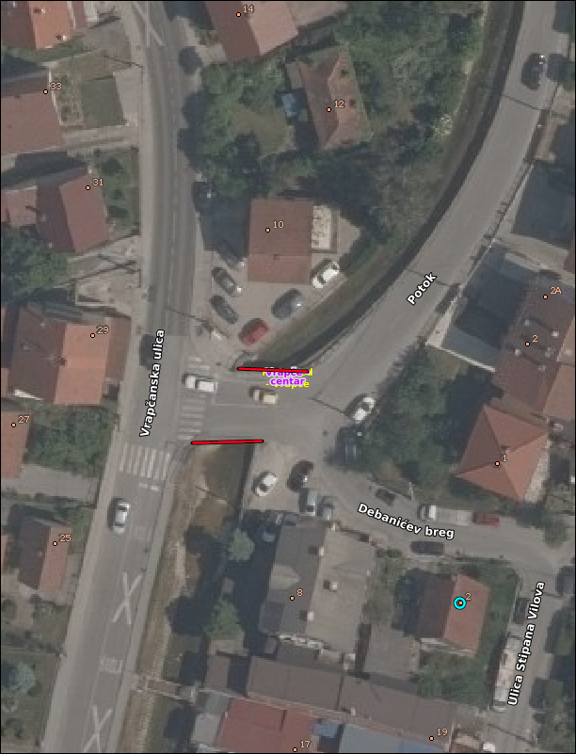

- Izgradnja stuba kojima se spaja ulica Gmajnje sa ulicom Roginina I. ogranak, k.č.br 1789 ko. Vrapče

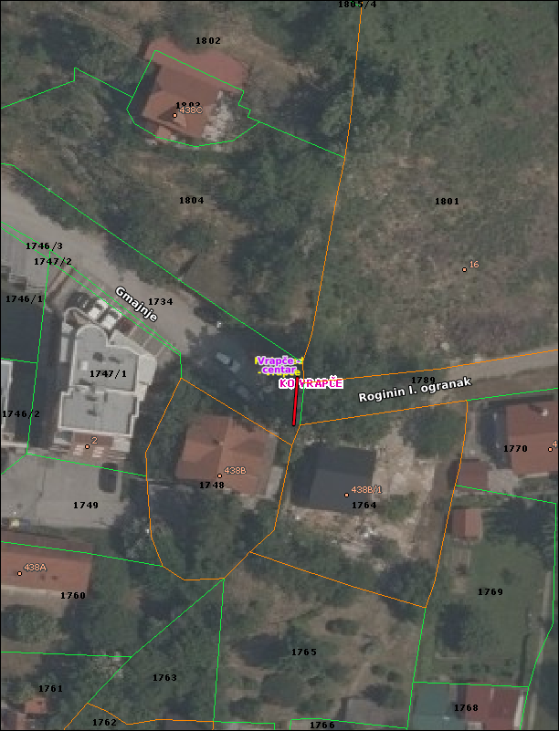
- Izrada projekta te asfaltiranje slijepog rukavca ulice Kožinčev Breg br 7/1,2 i 3, k.č.br.227/2 ko. Vrapče

